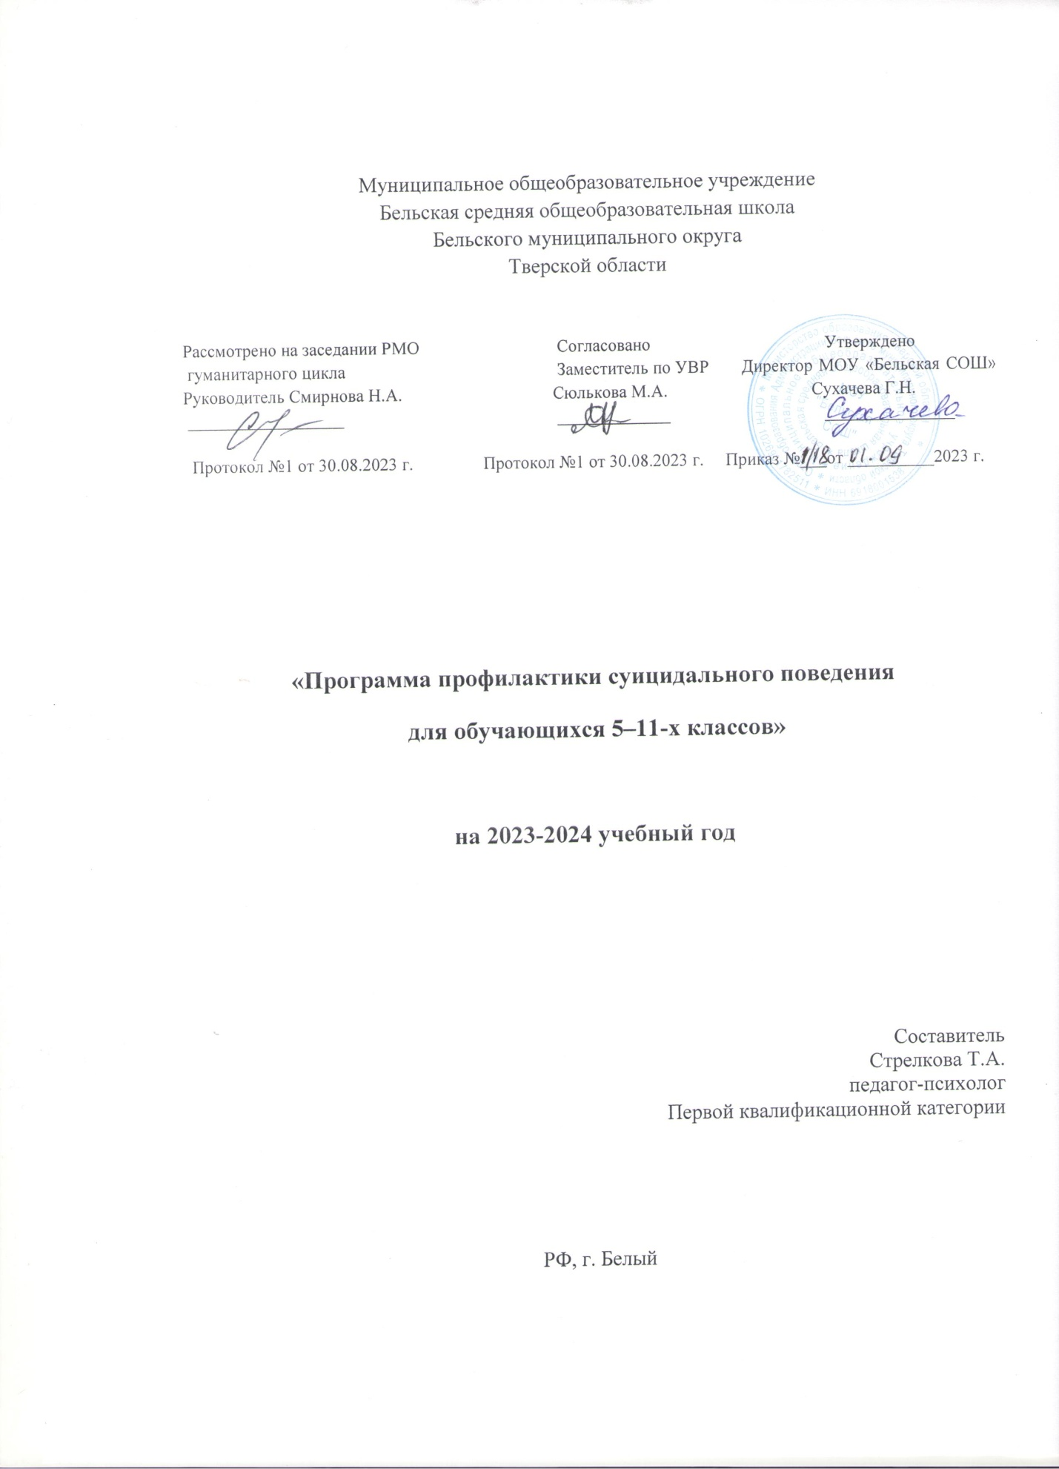
В условиях современного общества растет процентный показатель детских и подростковых самоубийств, что порождает необходимость детального изучения причин, мотивов, ситуаций проявления суицидальных попыток и способов их профилактики. Педагогу-психологу приходится сталкиваться с суицидальными мыслями и желаниями детей разного возраста. Это подводит к осознанию важности анализа отношения ребенка к жизни и смерти, его желания покончить с собой в контексте профилактической и психокоррекционной работы с детьми.
Одна из главных целей образования — создание и поддержание психологических условий, обеспечивающих полноценное психическое и личностное развитие каждого ребенка. В рамках ее реализации разработана программа профилактики суицидального поведения для обучающихся 5–11-х классов.
Цель программы: профилактика суицидального поведения детей и подростков.
Задачи:
- выявить обучающихся, входящих в суицидальную группу риска — с суицидальным поведением, суицидальными мыслями, имеющими попытки самоубийства;
- оказать профилактическую, консультационную и коррекционную помощь обучающимся, склонным к суицидальному поведению;
- провести соответствующую просветительскую работу среди учителей, обучающихся и их родителей.
Программа включает четыре этапа: просветительский, психодиагностический, коррекционно-развивающий и этап психологического сопровождения. Рассмотрим их подробнее.
1. Просветительский этап — беседы, лекции с учащимися, семинары для учителей, родительские собрания, проводимые педагогом-психологом с целью предоставления участникам мероприятия наиболее значимой информации по проблеме детского суицида.
Психологическая работа на данном этапе начинается с выступления педагога-психолога на классных часах и проведения беседы с учащимися по теме «Предотвращение самоубийства детей. Как помочь другу?» (приложение). Сразу отметим, что данную беседу следует проводить не во всех классах подряд, а только там, где она действительно необходима.
После ряда бесед педагог-психолог самостоятельно или совместно с обучающимися оформляет информационный стенд «Если друг попал в беду» с указанием адресов и телефонов соответствующих служб в том городе, где находится ребенок (подросток), попавший в затруднительную ситуацию.
Можно также провести семинарское занятие с учителями «Предупреждение суицида среди обучающихся. Основные признаки суицидального поведения». В процессе данного семинара учителя знакомятся с типами суицидального поведения, мотивами попыток самоубийства, узнают, кто из детей входит в группу риска по проблеме суицида (наиболее склонен к его совершению), каковы типичные поступки, жалобы и проявления суицидента.
При необходимости педагог-психолог посещает родительские собрания для беседы на тему: «Предупреждение суицида среди детей. Помощь родителей в преодолении трудностей ребенка». Родителям важно знать признаки (словесные, поведенческие, ситуационные), мотивы и факторы суицидального поведения, наиболее распространенные причины суицида среди детей и подростков.
2. Психодиагностический этап — выявление обучающихся, входящих в группу суицидального риска (с суицидальным поведением, суицидальными мыслями и попытками самоубийства).
3. Коррекционно-развивающий этап — групповые и индивидуальные коррекционно-развивающие занятия с обучающимися с целью развития личности, укрепления и совершенствования психологического здоровья, нормализации межличностных отношений, развития чувства собственного достоинства, преодоления неуверенности в себе.
4. Этап психологического сопровождения — сопровождение обучающихся с суицидальным поведением или суицидальными попытками до момента окончания ими школы.
Работа по программе проводится в соответствии с циклограммой.
Циклограмма деятельности педагога-психолога в рамках программы профилактики суицидального поведения подростков
Мероприятие | Период проведения
Сентябрь
Собеседование с классными руководителями | 1-я неделя
Выявление классов с детьми, входящими в группу риска
Беседа с обучающимися на тему: «Предотвращение самоубийства. Как помочь другу?» (приложение) | 2-я неделя
Семинар для педагогов на тему: «Предупреждение суицида среди учащихся. Основные признаки суицидального поведения»
Родительское собрание на тему: «Предупреждение суицида среди детей. Помощь родителей по преодолению трудностей ребенка» | 3-я неделя
Подготовка к скрининг-диагностике | 4-я неделя
Октябрь
Проведение скрининг-диагностики руководителями выбранных классов | 1-я неделя
Обсуждение с классными руководителями результатов скрининг-диагностики каждого ребенка | 2-я неделя
Формирование списка детей, входящих в группу суицидального риска
Индивидуальное консультирование родителей (законных представителей) учащихся, входящих в группу суицидального риска | 3-я неделя
Получение от родителей согласия на проведение психологической работы с учащимся
Индивидуальные консультации для обучающихся, входящих в группу суицидального риска | 4-я неделя
Ноябрь
Разработка схем углубленной диагностики детей, входящих в группу суицидального риска | 1-я неделя
Углубленная диагностика детей, входящих в группу суицидального риска | 2-я неделя
Обработка и интерпретация результатов исследования каждого ребенка
Разработка рекомендаций
Индивидуальные консультации с обучающимися, входящими в группу суицидального риска, по результатам диагностики | 3-я неделя
Индивидуальные консультации с родителями по результатам диагностики детей
Подготовка к проведению групповых практических занятий | 4-я неделя
Декабрь
Групповые практические занятия для детей с суицидальным поведением на тему: «Мы выбираем жизнь!» | В течение месяца
Индивидуальные коррекционные занятия (по необходимости)
Январь
Повторная диагностика обучающихся, входящих в группу суицидального риска, для определения результатов коррекционной работы | В течение месяца
В рамках реализации одной из главных целей общего образования, а именно — создания и поддержания психологических условий, обеспечивающих полноценное психическое и личностное развитие каждого ребенка, программа профилактики суицидального поведения для обучающихся также включает:
1. Проведение скрининг-диагностики классными руководителями.
2. Обсуждение с классными руководителями (а также социальным педагогом) результатов скрининг-диагностики каждого ребенка. Формирование списка детей, входящих в группу суицидального риска.
3. Индивидуальное консультирование родителей (законных представителей) учащихся, входящих в группу суицидального риска. Получение от родителей согласия на проведение психологической работы с обучающимся.
Подобного рода работа проводится с детьми до 14 лет только с письменного разрешения родителей, с детьми 15 лет и старше — с их собственного согласия, поэтому одна из основных задач педагога-психолога на данном этапе — в доступной и понятной для ребенка и его родителей форме объяснить цель работы, для чего она проводится, какие методы будут применяться в работе с ребенком и т. п. Но главное — сделать акцент на том, что вся работа будет проводиться только на благо и в интересах ребенка с целью оказания помощи в возникших трудностях и предупреждения появления новых возможных проблем.
4. Индивидуальные консультации для обучающихся, входящих в группу суицидального риска. На данном этапе педагог-психолог выясняет причины неблагополучного эмоционального состояния ребенка, наличие у него проблем, а также нуждается ли он в помощи взрослых и конкретно в психологической помощи.
5. Разработка схем углубленной диагностики детей, входящих в группу суицидального риска.
6. Углубленная диагностика детей, входящих в группу суицидального риска. Обработка и интерпретация результатов исследования каждого ребенка. Разработка рекомендаций.

Психолого-педагогическая профилактика суицидального поведения в начальной школе.
Проблема детского суицида актуальна для современной школы, а значит, взрослые должны знать не только особенности и причины суицидального поведения детей, но и обладать достаточным уровнем профессиональной компетентности в вопросах педагогической профилактики детских суицидов. Особенно это актуально в начальной школе, где проблемы только зарождаются, достигая своего апогея в подростковом и юношеском возрасте.
Суицидальное поведение помимо суицида включает в себя: суицидальные покушения, попытки и проявления. К покушениям относят все суицидальные акты, не завершившиеся летально по причине, не зависящей от суицидента (обрыв веревки, своевременно проведенные реанимационные мероприятия и т. д.). Суицидальными попытками считают демонстративно-установочные действия, при которых человек чаще всего знает о безопасности совершаемого им акта. К суицидальным проявлениям относят мысли, высказывания, намеки, не сопровождающиеся, однако, какими-либо действиями, направленными на лишение себя жизни.
Личностный смысл самоубийства может быть разным, поэтому ученые выделяют несколько видов суицидов:
1. Протест или месть. Человек считает, что его никто не любит, никто не понимает. Агрессию обидчиков он переносит на себя.
2. Призыв. Человек считает, что он никому не нужен, и своим поступком он как бы выражает призыв к окружающим о помощи. Цель суицида — изменить ситуацию с помощью других людей.
3. Избегание. Человек испытывает страдание и считает, что дальше ему будет еще хуже, и он не в силах этого вынести. Смерть рассматривается как способ избежать страданий.
4. Самонаказание. Человек совершил поступок, который он не может себе простить. Происходит как бы раздвоение личности на «судью и подсудимого». Наказывая себя, он искупает свою вину.
5. Отказ. Человек отказывается от жизни, если он потерял что-то важное для себя и никогда не вернет того, что было.
«СУИЦИДАЛЬНЫЕ ПОСТУПКИ ДО 10 ЛЕТ СОВЕРШАЮТСЯ НЕЧАСТО. ЧЕМ МЕНЬШЕ ВОЗРАСТ РЕБЕНКА, ТЕМ БОЛЕЕ ТРАВМАТИЧНЫМИ БЫВАЮТ ПОПЫТКИ». Е.М. ВРОНО
Специфика представлений о смерти у детей такова, что у них нет понимания о том, что смерть необратима. Ребенок считает, что какое-то время его не будет, а потом он опять вернется.
Выявление формирующихся аутоагрессивных тенденций
Самоубийство — это всегда результат аутоагрессивности, т. е. направление агрессии на себя, саморазрушение. Тенденции к аутоагрессивности формируются в детском возрасте, поэтому педагогам начальных классов необходимо знать способы раннего выявления формирующихся аутоагрессивных тенденций.
В своей работе «Раннее выявление тенденций аутоагрессивности и диагностика суицидальной опасности» А.А. Биркин анализирует эти способы. Негативную роль в появлении аутоагрессии ребенка играют перенесенные заболевания (инфекционные, поражающие центральную нервную систему, неврологические, а также черепно-мозговые травмы).
В этих случаях необходимо проконсультироваться у врачей, у которых наблюдается ребенок, может ли то или иное его заболевание повлиять на формирование суицидального поведения. Следует проанализировать реакции ребенка на конфликты, споры и ссоры, возникающие в семье, школе.
Не звучат ли при этом у него высказывания следующего содержания: «мне все надоело», «мне надоело жить в таких условиях», «лучше не жить, чем жить с вами» (эта фраза — особенно острый сигнал и повод для немедленного обращения к психологу, психотерапевту или психиатру).
Особенности поведения — также предмет внимательного наблюдения взрослого. А именно: как ребенок реализует свои желания, и в частности те, которые осуществляются с трудом. Если он пытается при этом нанести себе вред (падает на пол, бьется головой,
раздирает кожу на теле и т. п.), то это значит, что в стереотипе поведения преобладают аутоагрессивные тенденции. Такой способ реагирования может привести к демонстративно-шантажному виду поведения.
Анализируя особенности речи ребенка, следует замечать, насколько он склонен к самообвинению, как часто называет себя «идиотом», «дураком», «уродом» и т. п. — все это признаки сформированной заниженной самооценки, которая является первой ступенью аутоагрессии.
Наблюдая за детской игрой, следует учитывать, на что направлена активность: на созидание или разрушение. Если в игре ребенок чаще ведет себя деструктивно (энергия направлена на разрушение) — ломает игрушки (даже самые любимые), сюжет игры связан с катастрофами, уничтожением, то высока вероятность, что при возникновении внутриличностных проблем, им субъективно воспринимаемых как непреодолимые, ребенок направит имеющуюся энергию разрушения на себя. Необходимо знать, что смотрит по телевизору и что читает ребенок, какие у него есть любимые герои, какую музыку он слушает.
Таким образом, наблюдение за младшими школьниками дает взрослым представление о степени сформированностиаутоагрессивных тенденций. При этом любое аутоагрессивное действие ребенка следует рассматривать как опасное для его жизни и здоровья.
Роль семьи в формировании суицидального поведения ребенка
Определяющую роль в формировании суицидального поведения играют взаимоотношения внутри семьи младшего школьника.
Семейные факторы риска суицидального поведения детей:
- развод родителей;
- смерть близкого человека;
- конфликты с родителями;
- завышенные ожидания родителей от ребенка;
- отсутствие внимания и заботы со стороны родителей;
- жестокое обращение с ребенком в семье;
- отчужденность в детско-родительских отношениях.
Корень нарушений отношений в семье — неразвитость отношений привязанности между матерью и ребенком: «Неразвитость или незрелость эмоциональных отношений с ближайшим семейным окружением является одним из механизмов развития личностных аномалий. Неразвитость отношений привязанности между матерью и ребенком в дальнейшем преобразуется в стабильное отвержение ребенком собственного “Я”».
Чем младше ребенок, тем больше он зависит от семейного психологического климата. Проблема жестокого отношения играет немаловажную роль в принятии решения уйти из жизни. Психологическая сущность жестокости — «насилие над потребностями, намерениями, чувствами, установками… ребенка, унижение его или принуждение к действиям, противоречащим его устремлениям».
В младшем школьном возрасте ребенок в силу возрастных особенностей не может оказать сопротивление, защититься от психологического и физического насилия со стороны родителей.
Отчужденность в детско-родительских отношениях проявляется в следующем:
- в семье нет совместных занятий с ребенком, отсутствуют совместные формы проведения досуга;
- ребенка не привлекают к обсуждению семейных проблем;
- мнение ребенка не учитывается при решении вопросов, связанных с его воспитанием;
- не проявляется интереса к досугу ребенка;
- отсутствует доверительный диалог;
- отношения между родителями характеризуются конфликтностью.
Вышеперечисленные семейные факторы риска суицидального поведения детей могут развивать депрессию, которая является причиной большинства суицидов в детском и подростковом возрасте.
Следует отметить, что у детей существует особая, «маскированная» депрессия, которая проявляется в прямо противоположном поведении, а именно: прежде спокойный ребенок стал суетливым, взвинченным, развивает бурную, неустанную деятельность; проявляет грубость, агрессию, не уделяет время домашним занятиям, может прогуливать школу, уходить из дома и т. д. Таким образом, нарочито демонстрируемая агрессия — типичная «маска» депрессии у детей и подростков.
Если родители заметили признаки депрессии, необходимо:
- организовать ребенку щадящий режим дома и в школе;
- попросить педагогов временно снизить учебные требования к ребенку;
- посетить психолога;
- окружить его дома вниманием и заботой, продемонстрировать свою любовь и поддержку;
- побаловать ребенка его любимыми блюдами;
- стараться, чтобы он как можно чаще испытывал чувство удовольствия и радости.
Признаки депрессии:
- нарушение сна (бессонница или повышенная сонливость);
- пищевые нарушения (полная потеря аппетита, обжорство, избирательность в еде, к примеру ест только один продукт или блюдо);
- постоянные беспокойство, тревога;
- неряшливый вид (при обычной аккуратности ребенка);
- усиление жалоб на плохое самочувствие;
- частые смены настроения;
- отдаление от семьи, друзей, замкнутость;
- раздражительность;
- снижение внимания, рассеянность, невозможность сосредоточиться;
- потеря интереса к любимым занятиям;
- вялость, хроническая усталость, замедленные движения и речь;
- резкое снижение успеваемости по всем, даже любимым предметам;
- небрежное исполнение своих обязанностей по дому;
- чувство неполноценности, бесполезности, потеря самоуважения;
- высказывания типа: «У меня все равно не получится», «Я это не смогу»
Направления работы школы по профилактике суицидального поведения детей
В суицидальном поведении детей, помимо нарушений детско-родительских отношений, играют роль школьные трудности, связанные с отношениями с учителями и одноклассниками.
Школьные факторы риска суицидального поведения детей:
- конфликтные отношения с учителями;
- проблема признания сверстниками;
- давление со стороны референтной группы (к которой ребенок чувствует свою принадлежность) сверстников;
- частая смена учебного заведения (как следствие — потеря друзей, одноклассников, разрыв связи с референтной группой).
Наличие школьных и семейных факторов риска суицидального поведения учеников младших классов должно стать тревожным
сигналом для педагогов, тем более если при этом ребенок демонстрирует такие поведенческие отклонения, как резкое снижение
успеваемости; отсутствие интереса к окружающей жизни; изменение поведения в классе (агрессия, депрессия, избегание общения); пропуски школьных занятий без уважительных причин; противоправные действия; принятие роли потенциальной жертвы; употребление алкоголя, наркотических веществ. Неграмотные действия со стороны педагогов в этой ситуации могут стать для ребенка дополнительным толчком к осуществлению суицидального намерения.
Всемирная организация здравоохранения определила направления работы с обучающимися группы риска суицидального
поведения:
- Установление доверительных отношений педагогов с детьми. Позитивные межличностные отношения с воспитанниками, безопасный диалог с ними позволяют оперативно выявлять острую потребность ребенка в помощи и моральной поддержке.
- Создание ситуации успеха, формирование у школьников позитивной самооценки, позволяющей адекватно реагировать на стрессы и преодолевать трудности.
- Предоставление школьникам информации о возможной помощи в ситуации возникших жизненных трудностей. На стенде в школе должны быть номера телефонов консультационных центров для детей, центров экстренной психологической помощи, телефона доверия. Важно, чтобы этой информацией владели и родители, а также чтобы все знали, что обращение может быть анонимным.
- Просвещение родителей в вопросах детского развития, возрастной специфики и необходимости создания в семье обстановки психологического комфорта.
- Выявление и предотвращение случаев издевательства и насилия в среде школьников. Дети, подвергающиеся агрессии со стороны сверстников, терпят постоянное психологическое давление и унижение.
Трудность выявления и коррекции таких отношений заключается в неявном, скрытом характере подобных хулиганских действий отдельных школьников. Тем не менее, умение педагога работать с классом как с социально-психологической группой (изучение особенностей развития детского коллектива, детской субкультуры, целенаправленное формирование позитивных межличностных отношений, диалогическое взаимодействие) позволит выявить характер неформального общения в классе и вовремя осуществить педагогическую коррекцию негативных тенденций.
Профилактическое занятие «Жизнь»
Для изучения жизненных стратегий, выявления факторов эмоционального неблагополучия, профилактики суицидального поведения педгогу-психологу (можно совместно с классным руководителем) целесообразно провести с детьми занятие на тему
«Жизнь».
Тема заранее не сообщается. Можно сказать следующее: «Ребята, сегодня мы проводим занятие, но тему я вам пока не объявлю.
Вы мне потом скажете ее название. Я предлагаю вам заполнить анкету (показать ее всему классу),в которой нужно продолжить
предложения и заполнить небольшую таблицу. Если у вас появятся вопросы, поднимите, пожалуйста, руку, я подойду, и мы шепотом поговорим: шепотом зададите вопрос, а я шепотом на него отвечу». Данная инструкция необходима, чтобы снять установку ребенка на то, чтобы давать ожидаемый окружающими ответ, а также чтобы вопросы и ответы окружающих не мешали ему выражать собственные мысли, эмоции, переживания и т. д.
После того как ребята заполнят анкету и определят тему, проводится беседа с целью создания позитивного группового настроя. Вопросы для беседы:
- Что такое жизнь?
- Для чего человеку дается жизнь?
- Что есть хорошего в твоей жизни?
- Что самое дорогое в твоей жизни?
- Почему ты любишь свою жизнь?
Акцентировать внимание на отрицательных моментах, которые ребята описывали, продолжая фразы «Не очень хорошее в моей
жизни…», «Плохое в моей жизни…», нецелесообразно. Негативное содержание необходимо проанализировать, а затем определить характер дальнейшей педагогической работы (групповая или индивидуальная), в ходе которой дать ребенку выразить через рассказ, рисунок и т. п. свои проблемы, чтобы оказать ему индивидуальную психолого-педагогическую помощь.
Негативная информация может также стать поводом для проведения групповой беседы, например на темы: «Наш класс», «Я и
мои друзья», «Что такое дружба?» и т. д. А на родительских собраниях можно предложить такие темы, как: «Семья глазами ребенка», «Как помочь ребенку преодолевать учебные трудности?», «Причины суицидального поведения детей» и т. д.
Необходимо помнить, что, работая с анкетами детей, недопустимо оглашение каких-либо сведений о конкретном ребенке. Озвучивается информация лишь в целом по классу.

